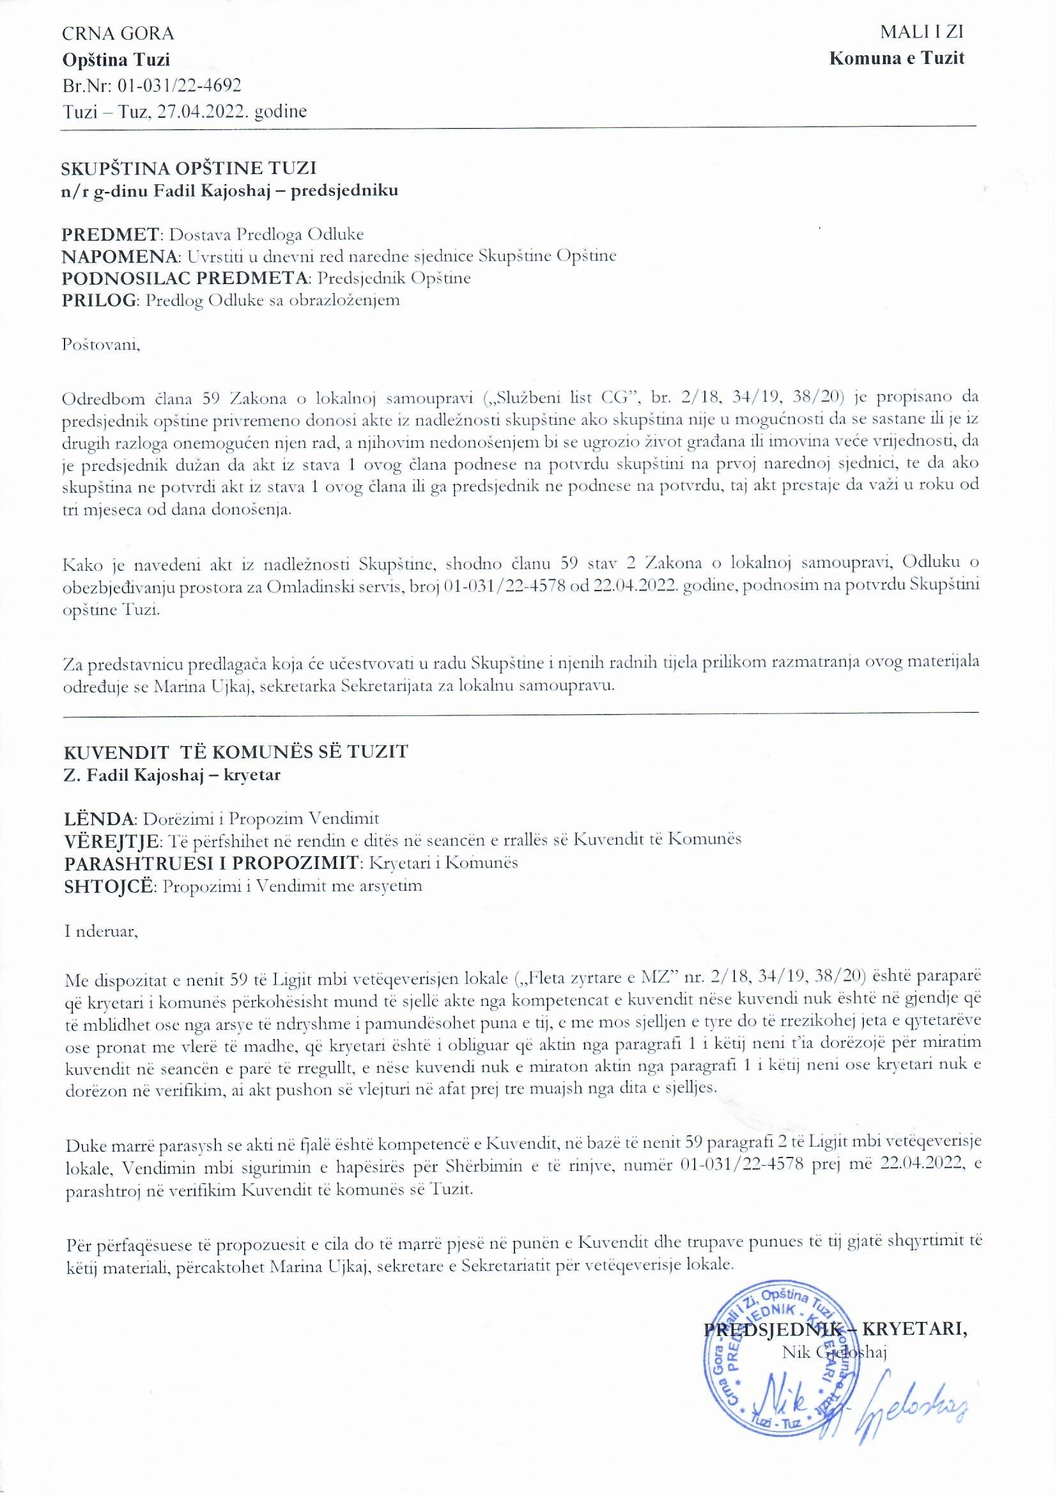
Në bazë të nenit 38 paragrafi 1 pika 2, e në lidhje me nenin 59 të Ligjit mbi vetëqeverisje lokale („Fleta zyrtare e Malit të Zi”, nr. 02/18, 34/19, 38/20), nenit 53 paragrafi 1 pika 2 e Statutit të Komunës së Tuzit („Fleta zyrtare e MZ – dispozitat komunale”, nr. 24/19,05/20) dhe e në lidhje me nenin 24 paragrafin 2 të Ligjit mbi të rinjtë („Fleta zyrtare e Malit të Zi”, numër 25/19, 27/19), Kuvendi i komunës së Tuzit në seancën e mbajtur më ______.2022, ka sjellë:

VENDIM

mbi verifikimin e Vendimit mbi sigurimin e hapësirës për Shërbimin e të rinjve

Neni 1
Verifikohet Vendimi mbi sigurimin e hapësirës për Shërbimin e të rinjve, numër 01-031/22-4578 prej më 22.04.2022, të cilën e ka sjellë kryetari i Komunës së Tuzit.

Neni 2
Ky Vendim hynë në fuqi me ditën e publikimit në „Fletën zyrtare të Malit të Zi – dispozitat komunale”.

Numër: 02-030/22-
Tuz, ___.2022

KUVENDI I KOMUNËS SË TUZIT
KRYETARI,
Fadil Kajoshaj

A R S Y E T I M

BAZA JURIDIKE:
Baza juridike për sjelljen e këtij vendimi është e përmbajtur në nenin 38 paragrafi 1 pika 2 e Ligjit për vetëqeverisjen lokale i cili përcakton që kuvendi sjellë rregullore dhe akte të tjera të përgjithshme, nenin 59 të të njëjtit ligj me të cilin është e përcaktuar që kryetari i komunës përkohësisht mund të sjellë akte nga kompetencat e kuvendit nëse kuvendi nuk është në gjendje që të mblidhet ose nga arsye të ndryshme i pamundësohet puna e tij, e me mos sjelljen e tyre do të rrezikohej jeta e qytetarëve ose pronat me vlerë të madhe, që kryetari është i obliguar që aktin nga paragrafi 1 i këtij neni t’ia dorëzojë për miratim kuvendit në seancën e parë të rregullt, e nëse kuvendi nuk e miraton aktin nga paragrafi 1 i këtij neni ose kryetari nuk e dorëzon në verifikim, ai akt pushon së vlejturi në afat prej tre muajsh nga dita e sjelljes.
Me nenin 53 paragrafin 1 pikën 2 të Statutit të Komunës së Tuzit është e përcaktuar që kuvendi sjellë rregullore dhe akte të tjera të përgjithshme.
Neni 24 paragrafi 2 i Ligjit për Rininë përcakton se hapësira për shërbimin rinor ofrohet nga organi administrativ përgjegjës për çështjet pronësore apo komunat, me kërkesë të Ministrisë.

ARSYET PËR SJELLJE:
Arsyet për sjelljen e Vendimit për sigurimin e hapësirës për Shërbimin e të rinjve janë synimet për përmirësimin e politikave rinore, përmirësimin e pozitës së tyre dhe krijimin e mundësive për aktivitete rinore dhe punë rinore.

PËRMBAJTJA E VENDIMIT:
Me nenin 1 të Vendimit mbi sigurimin e hapësirës për Shërbimin e të rinjve është e përcaktuar që jepet në shfrytëzim hapësira për punë Shërbimit të të rinjve në afat prej dy viteve.
Me nenin 2 të të njëjtit vendim është e përcaktuar që jepet në shfrytëzim Ministrisë së arsimit, shkencës, kulturës dhe sportit të Malit të Zi – Administratës për sport dhe të rinj, hapësira afariste e marrë në qira nga ana e Komunës së Tuzit, Kontrata mbi qiramarrje numër 01-031/22-2461 prej më 01.03.2022 me qellim të krijimit të kushteve për punë të Shërbimit të të rinjve.
Me nenin 3 është e përcaktuar qëllimi i shfrytëzimit të lokaleve lëndore.
Me nenin 4 është e përcaktuar hyrja në fuqi e Vendimit mbi sigurimin e hapësirës për Shërbimin e të rinjve.
Me nenin 5 është e përcaktuar që Vendimi mbi sigurimin e hapësirës për Shërbimin e të rinjve i parashtrohet Kuvendit të komunës në verifikim në seancën e parë të radhës.

